**Programmering C. Øvelse: Select Case samt et par ekstraopgaver.** aug. 2014. prso.

Formål med denne øvelse:

* at lære at bruge Select Case
* at træne brug af debuggeren

Debugger hurtigtaster (Windows, ikke mac):

* Start program F5
* Sæt/fjern et breakpoint: F9 eller klik ude i den grå margin til venstre
* Single step: udfør én linje: F11
* Tvinge til anden linje: træk med musen i den gule pil
* Køre videre: F5 = den grønne ”play”-knap øverst, ligesom når du starter programmet
* Se indholdet af en variabel: højreklik på variablen og vælg QuickView eller Add View

Opgave 1: Lav et program, hvor en bruger kan indtaste en alder, dvs. et antal år. Programmet skal så fortælle den tilhørende aldersklasse. Find selv på betegnelserne og de tilhørende aldre. Det vigtige er, at du får prøvet at bruge Select-Case. Programmet skal komme med en tekst for enhver mulig indtastning af et heltal.

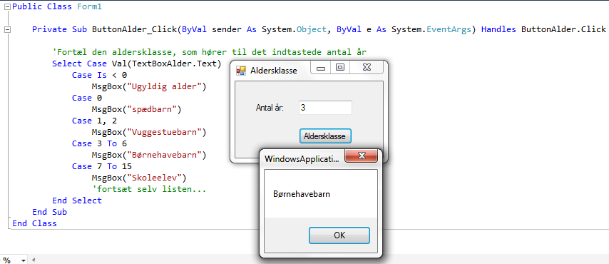

Opgave 2: Lav et program, som kan beregne BMI, Body Mass Index, ud fra indtastet kropsvægt i kg og højde i m.

$$BMI=\frac{kropsvægt i kg}{{(højde i m)}^{2}}$$

Når du har fået programmet til at virke og beregne BMI korrekt, skal du udvide det sådan, at programmet desuden fortæller, om personen er

* undervægtig
* normalvægtig
* overvægtig
* fed
* ----- er der flere? Find selv betegnelserne og grænserne på nettet

Dette skal laves med Select Case

I de næste opgaver får du repeteret løkker. Og du får trænet din hjerne. Vælg mellem opgave 3 og 4.

Opgave 3: Vælg et problem på <http://projecteuler.net/problems> som du kan skrive et program til at løse. F.eks. det første problem i rækken: “[Add all the natural numbers below one thousand that are multiples of 3 or 5.](http://projecteuler.net/problem=1)”

Opgave 4 (udfordrende).

Lav et program, som kan finde løsningen til en ligning af typen $\sin\left(x\right)+x+k=0$

hvor k er et tal som brugeren indtaster.

Der findes vistnok ingen analytiske metoder til at løse sådan en ligning, derfor skal du lave et program, som kan finde en numerisk løsning. Løsningen skal ligge indenfor en nøjagtighed, som du selv bestemmer, f.eks. plus/minus 0,000001.

Eksempel med k=4:

Herunder har geogebra tegnet grafen for $\left(x\right)=\sin\left(x\right)+x+4$

Den har også fundet en numerisk løsning til ligningen $\sin\left(x\right)+x+4=0$

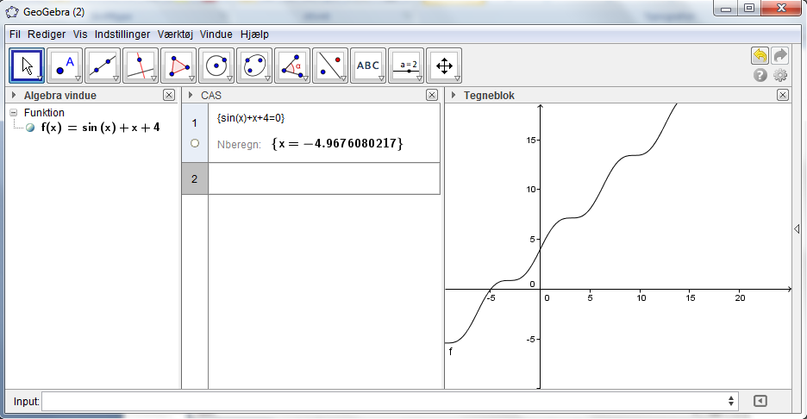

Kan dit program komme frem til den samme løsning?

Hint: Man kan indkredse en løsning på flg. måde: man har hele tiden et interval, hvori løsningen ligger. Så prøver man med det x, som ligger midt i intervallet. Hvis man indsætter dette x og får et negativt resultat, så har man gættet for lavt og får man et resultat > 0, så har man gættet for højt. Her ud fra ved man så om man skal fortsætte i halv-intervallet under eller over det seneste ”gæt”.

På denne måde bliver man ved med at halvere intervallet og dermed komme tættere og tættere på løsningen, indtil man er så tæt på, som man har bestemt i programmet, f.eks. indenfor plus/minus 0,000001.

Løsningen til en ligning af typen $\sin\left(x\right)+x+k=0$ vil altid ligge mellem -k-1 og -k+1fordi sin(x) ligger mellem -1 og +1. Dette kan man bruge som start-interval.